施設概要
添付資料1
(1)名称 | 道の駅みとう | 美東都市と農村交流の館
(2)所在地 | 美祢市美東町大田5437番地1 | 美祢市美東町大田5486番地1
(3)建物構造 | 木造平屋建て | 木造平屋建て
(4)延床面積 | 286.65㎡ | 210.67㎡
(5)施設内容 | 生産物直売食材供給ホール、生産物直売食材供給厨房、加工室、包装室、倉庫、事務室、休憩室等  ※山口県所有のトイレ及び駐車場も含む。 | 地域農産物展示コーナー、多目的スペース、管理室、事務室、倉庫等  ※駐車場も含む。
(6)施設目的 | 地域農林産物を活用した特産品の加工、販売及びこれを食材とした料理の提供を行うことにより、農林業の振興及び市民の福祉の向上を図り、また、地域情報の発信拠点施設として活用し、市民及び都市住民との交流を促進して活力のあるまちづくりの推進を図り、もって地域の活性化に寄与することを目的とする。
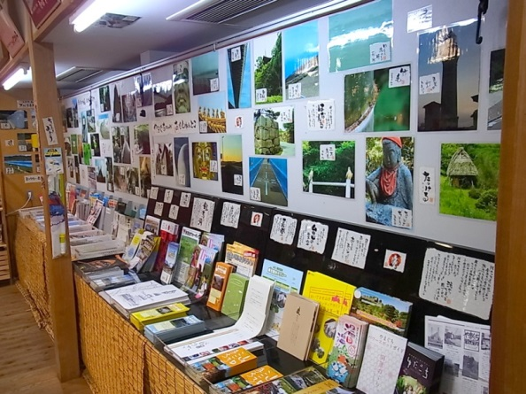
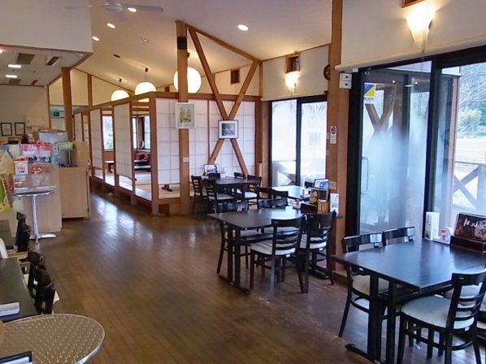
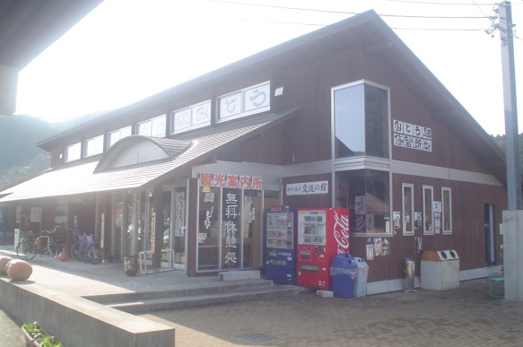
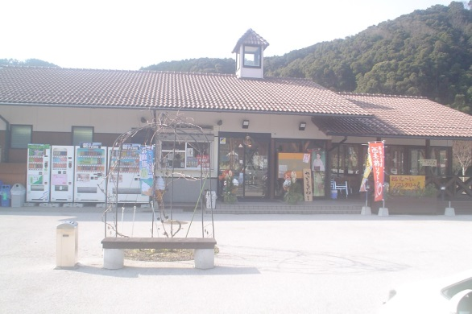
○道の駅みとう『レストラン古那』 ○美東都市と農村交流の館『特産品センター』

